《计算机系统安全》
实验指导书


班级： 1604202
学号： 160700225
姓名： 张瑞淇

哈尔滨工业大学（威海）

前 言

计算机网络是现代信息社会最重要的基础设施之一，在过去的几十年里得到了迅速的发展和应用。以Internet为代表的计算机网络技术在为人类带来巨大便利的同时，也引发了诸多的信息安全问题。
《计算机系统安全》是信息安全专业本科生的专业必修课。课程实验教学的指导思想和目的是使学生在课程学习的同时，通过实验增强对系统安全基本知识和基本理论的理解，掌握基本的信息系统安全技术，使学生具备较强的信息系统安全设计、实践能力，为学生未来从事信息系统安全方面的研究和实践打下必备的实验技能基础。
在《计算机系统安全》的课程实验过程中，要求学生做到：
1. 预习实验指导书的有关部分，认真做好实验内容的准备，就实验可能出现的情况提前作出思考和分析；
2. 仔细观察上机和上网操作时出现的各种现象，记录主要情况，作出必要说明和分析；
3. 认真书写实验报告。实验报告包括实验目的和要求，实验情况及其分析；
4. 实验课程不迟到，不早退。如有事不能出席，需要向指导教师请假，所缺实验一般不补。
实验的验收分为两个部分。第一部分是上机操作，包括检查程序运行和即时提问。第二部分是提交书面的实验报告。此外，针对以前教学中出现的问题，网络实验将采用阶段检查方式，每个实验都将应当在规定的时间内完成并检查通过，过期视为未完成该实验，不计成绩。为避免期末集中检查方式产生的诸多不良问题，希望同学们抓紧时间，合理安排，认真完成。

2019-3-1

实验一 基于S/Key协议的身份认证系统设计与实现
【实验前需要学习掌握的知识】
1、S/Key协议；
2、身份认证的基本原理
3、客户、服务器编程。
【实验目的】
通过设计和实现一个简单的身份认证系统，加深学生对信息系统安全认证的概念和基本原理的理解，培养学生基本的安全信息系统设计与实现能力。
【实验内容】

1、身份认证系统设计

设计身份认证系统的功能、主要界面、主要软件模块，以及采用的认证技术路线和方法。

2、编程实现所设计的身份认证系统
在C++、Python或Java程序设计环境下，编程实现基于S/Key协议的身份认证系统。要求实现的身份认证系统至少具备以下功能：
（1）支持用户名/口令/验证码机制的身份认证；
（2）满足动态口令的技术要求；
（3）当前口令序列使用完毕后能够继续协商；
（4）记录用户登录日志，支持日志查看。

3、软件测试及优化。

在实验室所在的局域网内，对设计实现的身份认证系统进行简单的测试，对发现的问题和软件存在的缺陷进行改进和优化。
4、实验分析和总结。

实验二 信息系统安全风险评估
【实验前需要学习掌握的知识】
1、复习信息安全风险评估的基本过程，了解信息安全风险评过程的每一个阶段需要完成的工作；
2、掌握矩阵法和相乘法两种常用的安全风险计算方法。
【实验目的】
1、掌握信息安全风险评估软件RiskAssess的安装方法和主要功能；
2、利用信息安全风险评估软件RiskAssess完成一个信息安全风险评估实例。
【实验内容】

1、风险评估软件RiskAssess的安装
打开安装盘，运行可执行文件Setup.exe，进入软件安装界面，如下图所示。
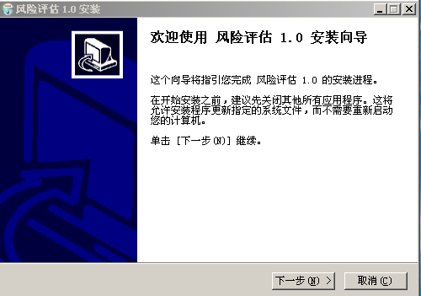
根据安装界面提示，完成软件安装。

2、熟悉RiskAssess的主要功能
（1）建立一个新的评估工程，如下图所示。
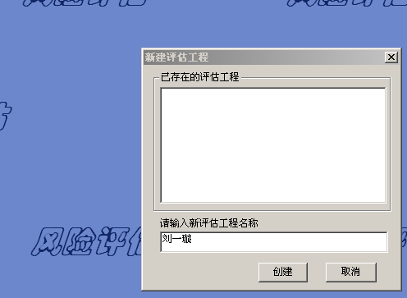

（2）选择“风险评估准备”——“风险评估向导”，如下图所示。
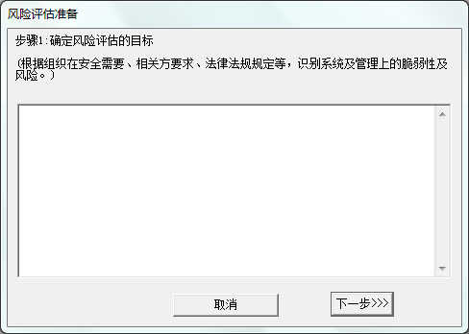
根据界面提示，完成风险评估准备工作。
（3）评估要素的识别。对资产识别、脆弱性识别、威胁识别进行填写。如下图所示。
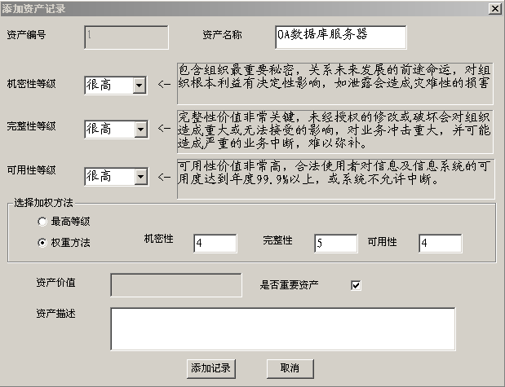
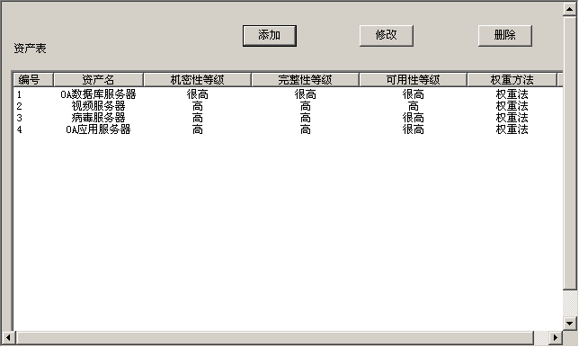
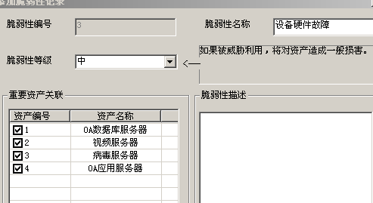

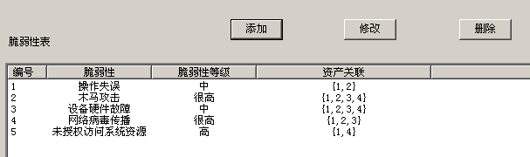
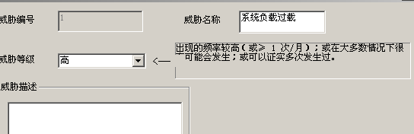
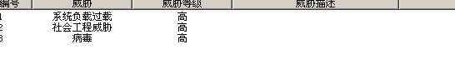
（4）选择风险评估方法，矩阵法或相乘法。

（5）风险管理。完成已有安全措施确认，风险处理计划并生成阶段文档。

（6）评估文档管理。利用此功能可以实现对评估项目所有文档的管理。

3、RiskAssess的实际应用。

使用RiskAssess，完成课堂讲授的信息安全风险评估实例——企业“数字兰曦”的信息安全风险评估工作。
4、实验结果分析和总结。
实验报告一

同组人: 指导教师: 董开坤 日期:
实验题目 | 基于S/Key协议的身份认证系统设计与实现
实验目的

仪器设备

实验原理

实验内容及步骤

实验结论及分析

实验报告二

同组人: 指导教师: 日期:
实验题目 | 信息系统安全风险评估
实验目的

仪器设备

实验原理

实验内容及步骤

实验结论及分析

